Estudiante: Suyay Maliqueo, Franco Cayu, Antu Ruiz, Lautaro Dominguez, Selene Varnes, Leonel Malique
Sede: Laguna Blanca
Año: 5°, 4° y 3°
Tutora: Daiana Macaya
Área: Ciencias Sociales y Humanidades
Clase: 10

Descripción General del Paraje
Laguna Blanca es pequeño paraje ubicado en la provincia de Río Negro, y departamento Pilcaniyeu, cuyo nombre proviene de una laguna salitral que se encuentra a pocos kilómetros del lugar, con aproximadamente una población de 245 de habitantes urbanos y rulares que disfrutan y valoran su tranquilidad y paz que ofrece este lugar, además de su ritmo de vida pausado.
El paraje cuenta con una Comisión de Fomento, una Sala de Primeros Auxilios, un Destacamento Policial, una Escuela primaria y secundaria y un Salón de Artesanías lo cual es una parte importante de Laguna Blanca ya que, los residentes son hábiles en la creación de tejidos, fieltros y otras artesanías, que reflejan la estadística de la región y representan una forma de preservar la historia y tradiciones del pueblo. Su clima es variado con vientos frescos que pueden soplar en cualquier momento, en el verano es caluroso y los inviernos son muy frescos, pero sin importar en la temporada que se encuentre su belleza es intacta.
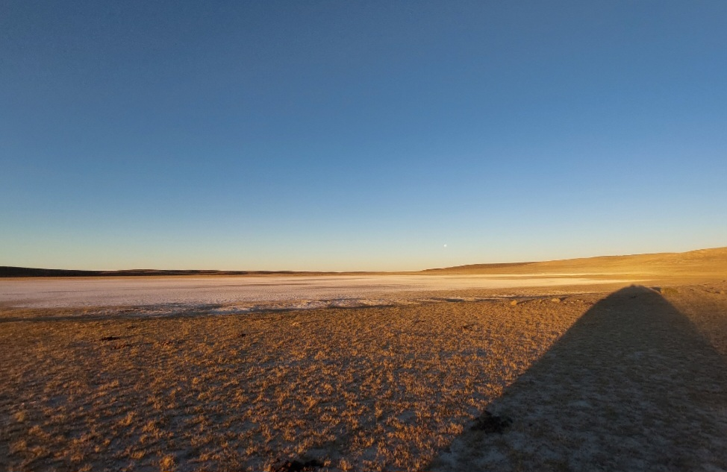
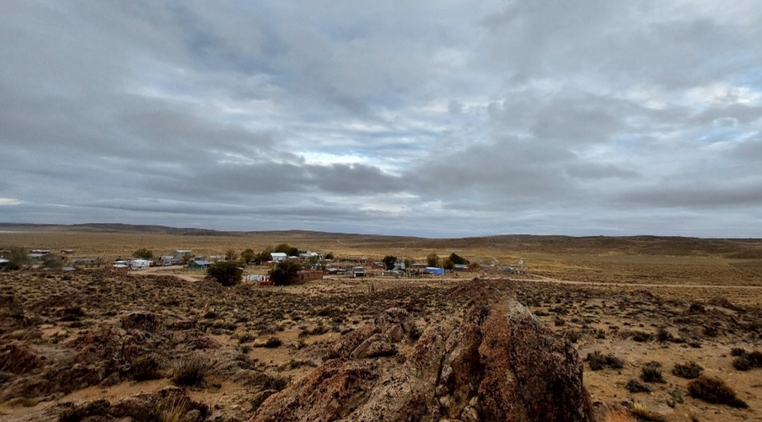
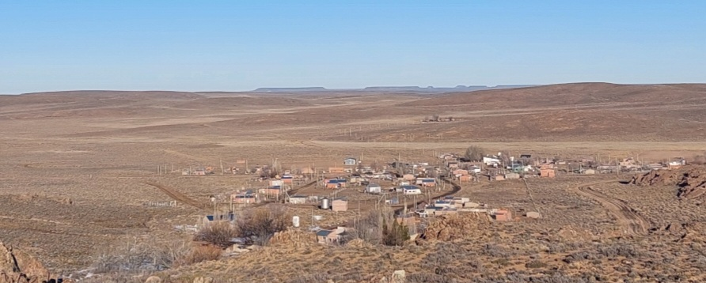
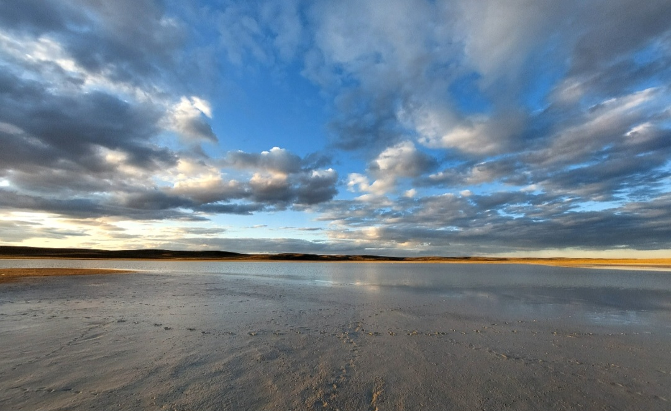

Ubicación Relativa
País: Argentina
Provincia: Río Negro
Departamento: Pilcaniyeu
Región: Meseta Patagónica
Ubicación Absoluta
Coordenada geográfica
Latitud: -40.721834
Longitud: -69.841457

Población
En el paraje actualmente viven 130 personas, contando a las familias que viven en el campo a pocos kilómetros del parajes que pertenecen a la comunidad serían unos 245 habitantes aproximadamente.

Historia
El paraje Laguna Blanca comenzó su historia en el año 1930 a partir del comercio de don Garcia Crespo y Fernando Carro que más que nada era un almacén de ramos generales que contaba con galpones de esquila y bañadera de ganado ovino, gracias a esto se abrieron muchas oportunidades para nuestro pueblo ya que se fundo la primera escuela primaria del paraje ubicada en el edificio de Crespo y Carro, esto le abrió la posibilidad a muchos niños y niñas para que puedan tener acceso a la educación y para que los niños asistan algunos de los padres decidieron empezar a construir su vivienda en cercanías de la escuela cuya totalidad era de 2 casas; a partir de 1950 en adelante, se edifico el nuevo edificio educativo a partir del petitorio del Sr. Ayala que era comerciante y esposo de la 1er maestra de la escuela, en la construcción trabajaron aquellos niños que fueron a la escuela en 1930. Entre 1950 y 1969 se edificaron un total de 3 casas y de 1970 en adelante se edificaron 4 casas más, se construyo la primera institución católica, se abrió la estafeta postal y el juzgado de paz; y para 1980-86 se reconstruyeron 2 casas y se edificaron 5, construyeron la 1era cooperativa ganadera que contribuyo a la economía de los productores, y en 1988-95 se construyeron las instituciones más fundamentales del paraje, la sala de primeros y la comisión de fomento, aquí el pueblo ya contaba con agente sanitario y un comisionado, la comisión de fomento inicio un petitorio para que en el 2004 se contara con energía eléctrica generada a partir de un grupo electrógeno, este servicio fue bien recibido tanto por las instituciones como por los habitantes del pueblo, años posteriores, en el 2013, la escuela Nª180 iba a sufrir una transformación, la provincia a partir del petitorio de la comisión brindó fondos para la ampliación y modernización de la escuela, nuestra escuela ahora iba a contar con una cocina renovada, 2 baños renovados y otros 4 nuevos, 2 aulas nuevas y un salón de usos múltiples esto le brindo comodidad y espacio para los empleados y estudiantes de la escuela; más adelante, en el 2014, la comisión de fomento fue participe del proyecto de la secretaria de energía de la provincia para la instalación de paneles solares y molinos para tener una mayor generación de energía acorde al tamaño y consumo del pueblo. En 2016, Río Negro lanzó el plan de instalación de garrafones de gas en los parajes rurales, sí, el gas llego a nuestro paraje y fue de gran ayuda para nuestra población ya que sería muy útil para la cocina y nuestra calefacción que generaría un gasto menos en la compra de leña. Para 2022 un gran proyecto provincial de conectividad integraba a nuestro paraje, a finales del mismo año tuvimos conexión a una internet más rápida que fue y es de gran ayuda para la comunicación de los pobladores y también una muy buena ventaja para los estudiantes de la escuela y también para los jóvenes y adultos que decidieron continuar y retomar una carrera terciaria de modalidad virtual a distancia y presencial.

Geografía
El Relieve:
Laguna Blanca, situada en la provincia de Río Negro, Argentina, es un área que presenta un paisaje típico de la estepa patagónica. El relieve de esta región se caracteriza por extensas llanuras con pocas variaciones en la elevación, lo que permite una vista amplia y abierta al entorno.
La laguna es el principal cuerpo de agua y resulta ser un elemento destacado en el paisaje, proporcionando un hábitat vital para diversas especies de flora y fauna. Alrededor de la laguna, se pueden encontrar pequeñas rocas y también cerros, que permiten la vista panorámica.
El relieve se ha formado principalmente a través de procesos geológicos como la erosión y sedimentación, influenciados por el clima árido de la región. Este entorno no solo es importante para la biodiversidad local, sino que también ofrece para oportunidades recreativas.
La Hidrografía:
La laguna es el principal cuerpo de agua,la misma tiene un aspecto blanco, es salada, se ve a simple vista este o no con agua. Resulta ser un elemento destacado en el paisaje, proporcionando un hábitat vital para diversas especies de flora y fauna. Alrededor de la laguna, se pueden observar pequeñas rocas al igual que cerros, que permiten la vista del paraje completo.
El Clima:
Laguna presenta un clima árido y semi árido con cuatro estaciones bien definidas:
1-Primavera (septiembre a noviembre):
Temperaturas en aumento, días cálidos y noches frescas, con algunas lluvias que favorecen el crecimiento de la vegetación.
2-Verano: (diciembre a febrero):
Calor intenso, con temperaturas que pueden superar los 30 grados °C. Es la estación más lluviosa, aunque las precipitaciones siguen siendo escasas. Días largos y soleados.
3-Otoño: (Marzo a Mayo):
descenso gradual de temperaturas. Las noches se vuelven frescas y las lluvias son menos frecuentes, mientras la vegetación cambia de color.
4-Invierno: (Junio a Agosto):
temperaturas frías que pueden bajar de cero grados, 0 °C, con heladas comunes. Las precipitaciones mínimas y los días son cortos y ventosos.
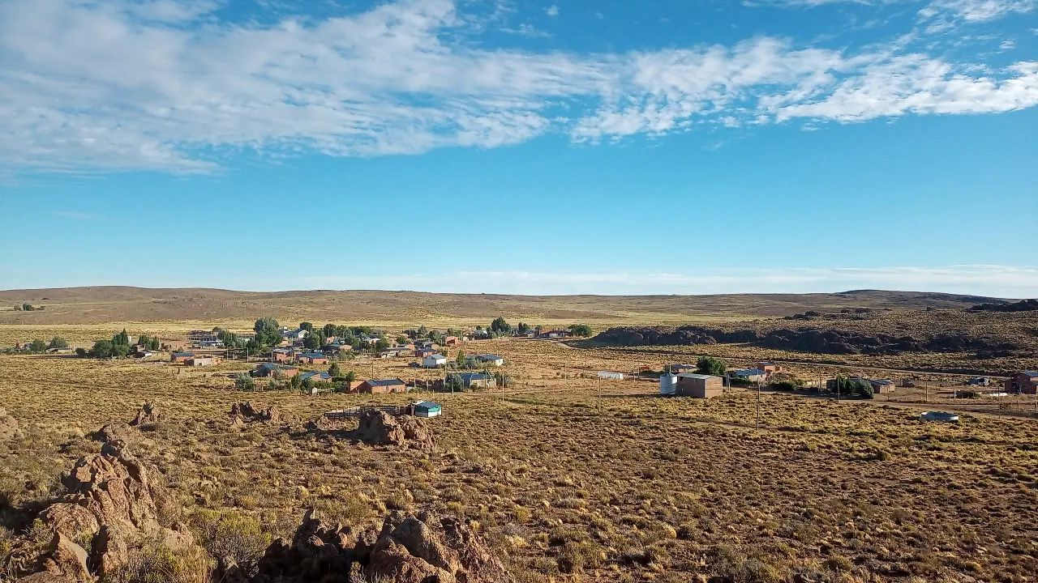
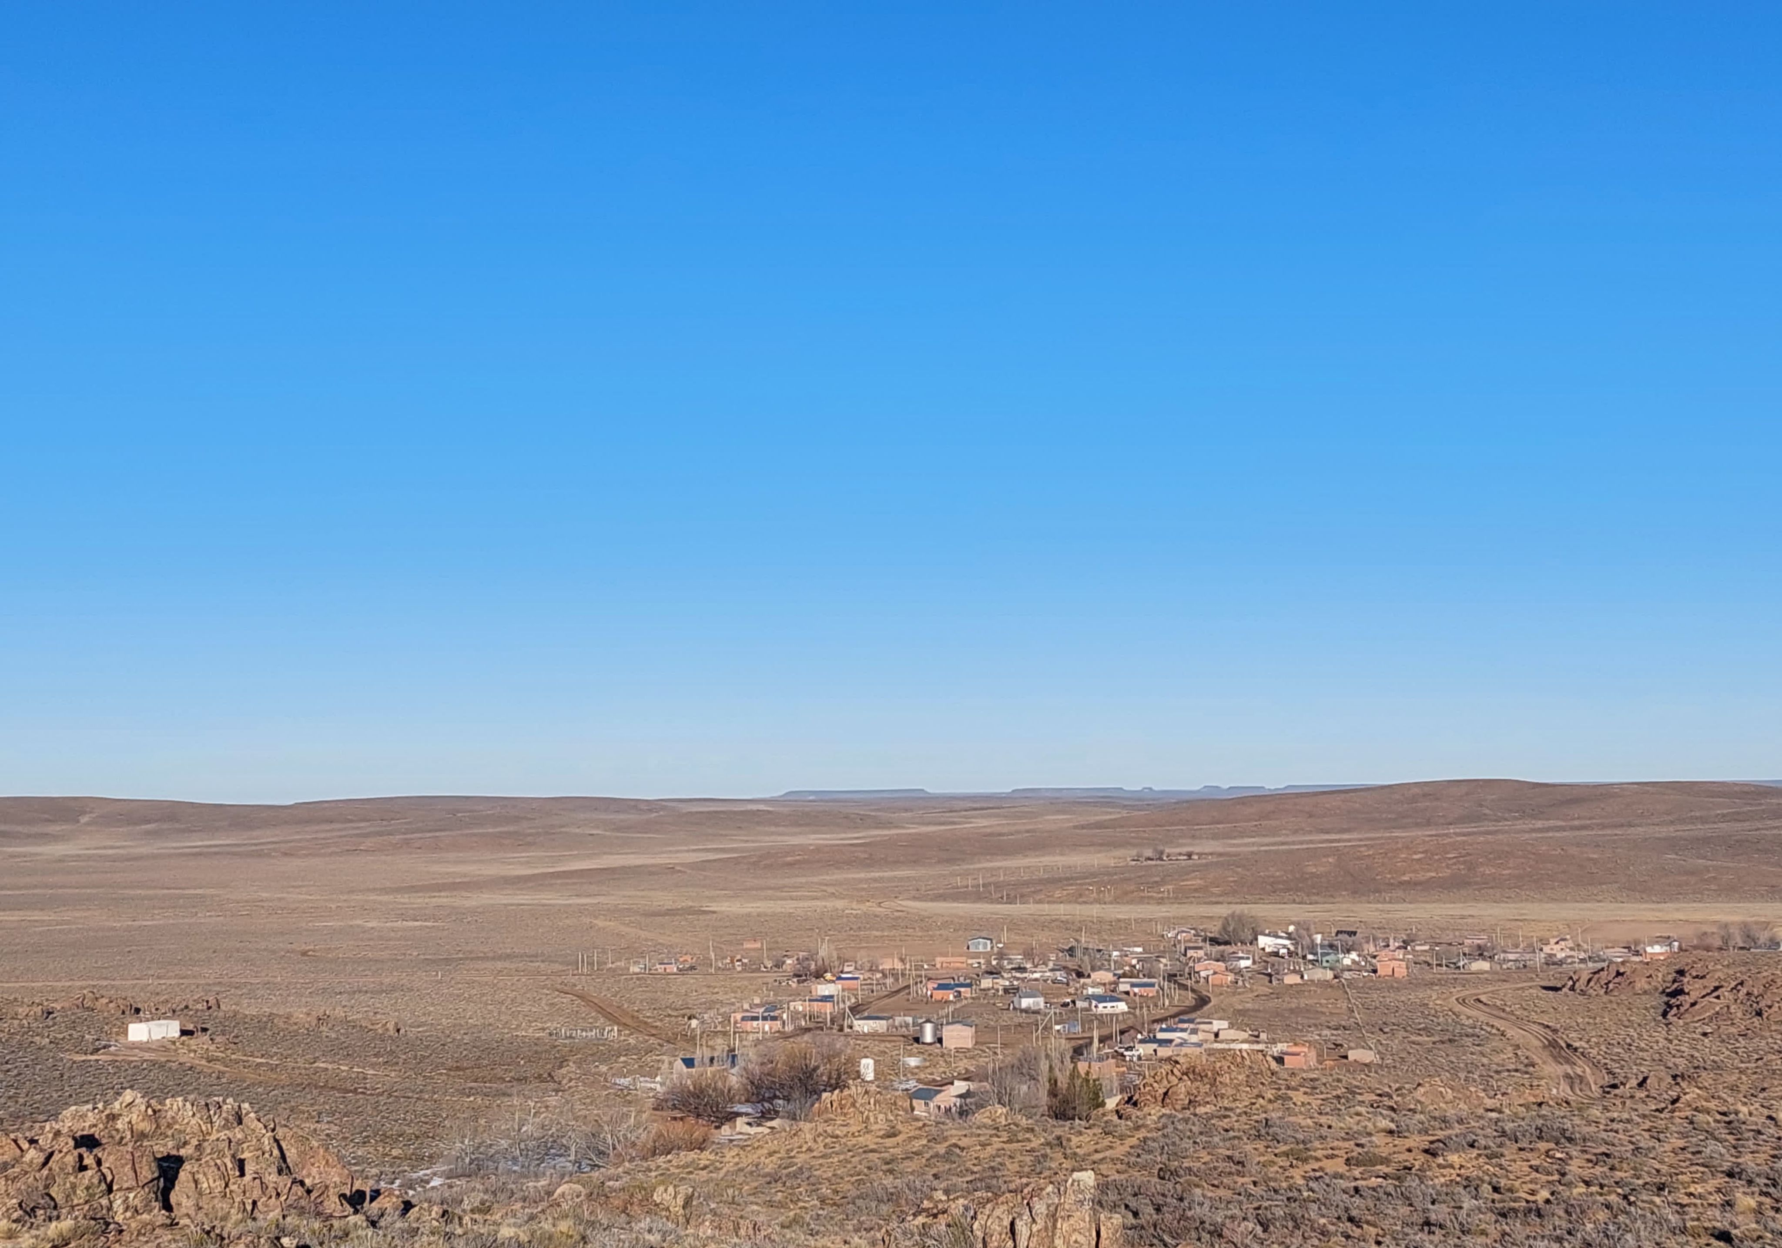

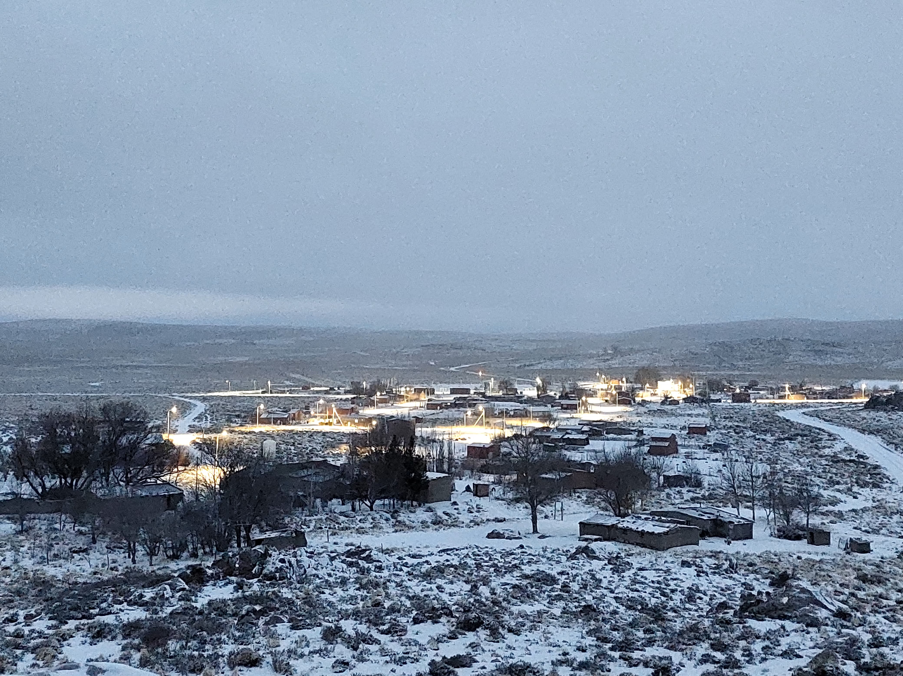

Transporte
Los medios de trasporte que siempre han existido son colectivos de linea. Este medio de transporte une dos grandes ciudades desde San Carlos de Bariloche a Gral. Roca haciendo el recorrido a Linea Sur, incluyendo Laguna Blanca.
Las empresas eran “El valle”, “El Torito”, “3 de Mayo”, y actualmente es la linea “Las Grutas” y pasa 2 veces por mes haciendo el mismo recorrido.
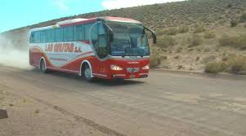

Economía
En la localidad de la Laguna Blanca, la economía se sustenta en una variedad de actividades que van desde la ganadería hasta la prestación de servicios en diversos sectores. La ganadería es una de las principales fuentes de ingresos, con la cría de ganado.
Además, muchos habitantes encuentran empleo en instituciones como escuelas, centros de salud, salón de artesanías y la comisión de fomento, desempeñando roles clave en la comunidad. Los pequeños negocios, como despensas multirrubros, también son parte importante de la economía local, proporcionando bienes y servicios a la población.

